주제

바쁜 일상을 보조해주는 개인 management 앱 개발 제안

오픈소스 (가)반, 11팀, 20213084 이성일

요약

사용자의 과업을 정리하고 과업에 특성에 맞게 사용자의 일정과 업무수준을 조정해주는 앱을 만든다. 기존의 일정 알림 앱의 단순성을 보완하여 일종의 개인비서 역할을 하게끔 한다. 사용자의 과업 또는 일정 등을 수행 결과 등을 예측하여 여러 차례 알려주고 사용자는 알림에 맞게 본인의 수행을 조절할 수 있다.

대표 이미지

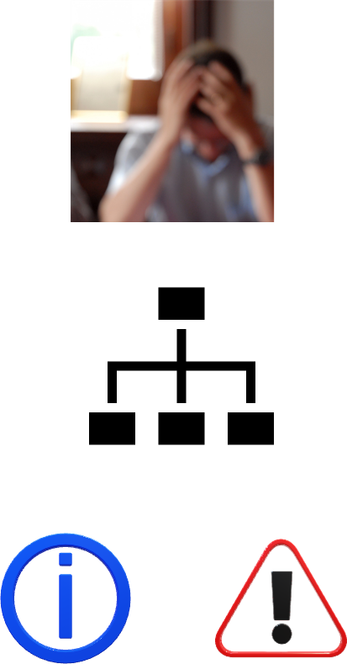

수업, 과제외에도 아르바이트, 미용실 방문, 약속 등의 복잡한 개인일정으로

중요한 일정을 잊기도 하고 일정 수행 시기를 놓치기도 한다.

사용자는 일정을 카테고리에 맞게, level에 맞게 입

력하고 앱에서 일정의 분류에 맞게 알림을 보낸다.

알림은 사용자에게 먼저 일정수행에 수월한 시점에 전달되고

그 시점에 사용자가 수행하지 못하면 추후에 이제는 시작해야 일정을

마칠 수 있다는 등의 알림을 보내준다

서론

Background: 누구나 언제든 복잡한 일정 속에 갇히는 경험을 하게 되는 상황이 온다. 모든 일정을 머리 속에서 다 제어하고 관리할 수 있다면 좋겠지만 우리는 종종 여러 과업 중에서 어떤 과업을 빠뜨리거나 수행 시기를 놓치는 상황을 맞닥뜨리게 된다. 그러한 실수를 방지하기 위해 우리는 일정을 수기로 관리하기도 하고 캘린더 앱을 활용하기도 한다. 하지만 가장 많은 사람이 사용하고 있는 구글 캘린더 앱의 경우에도 캘린더에 많은 일정과 수행을 위한 알람들을 일일히 추가해야 하는 한계점이 있고 과제를 수행했음에도 알람이 오는 등의 번거로움이 있다.

Problem Definition: 사용자 본인에 최적화 된 알림 기능을 현재 있는 캘린더 앱에서 찾기 어렵고 캘린더 앱 설정을 통해 본인에 최적화 되게 사용한다 하더라도 다시 달력을 보며 이 쯤에 이걸 해야겠다하고 되새기거나 수많은 일정들의 알람을 하나하나 설정해주어야 하는 등의 수동적인 단점이 있다.

Solution: 최적화 된 일정관리를 위해 필요한 요소는 단순히 사용자는 일정을 정확히 입력하면 그 일정을 소화하기 위한 최적의 시점에 사용자가 신경을 쓰고 있지 않았더라도 알림을 주고 그 시점에 사용자로부터 해결여부에 관한 피드백을 받은 후 사용자가 일정을 완수 했더라면 추후알림은 없도록 한다. 그 시점에 사용자의 일정이 미완수 상태라는 피드백을 받는다면 추후 적절한 시점에 경고알림을 보내어 사용자에게 일정 관리를 독촉한다. 알림의 수준은 사용자가 분류한 일정의 종류와 level에 맞추어 조정하여 보내줄 수 있게 한다.

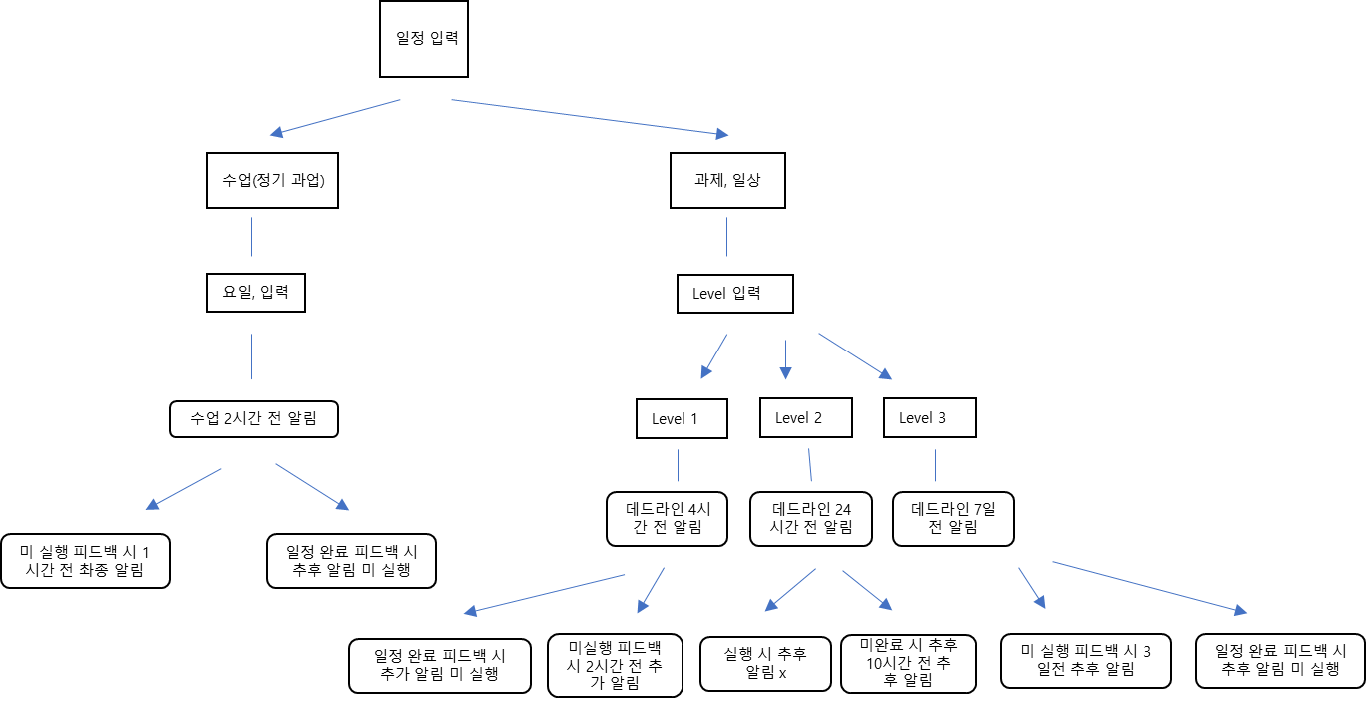본론

필요한 기술 요소 설명 (구현방법 및 개발방향)

캘린더를 GUI로 구동시켜야 한다. 사용자로부터 날짜를 입력받고 카테고리도 입력받아 입력받은 데이터를 분류시킨다. 이 때 카테고리가 수업이면 매 정해진 요일마다 알림을 반복하게끔 한다. 카테고리가 (과제 | 일상) 이면 레벨에 맞게 알림의 타이밍을 맞추어 준다. 이 때 지정날짜가 지나면 더 이상 알림은 없도록 해주어야 한다.

결론

기존의 수동적이고 번거로운 캘린더 앱에서 나아가 일정의 카테고리를 정하면 그에 맞는 알림을 전달해주는 앱을 계획해보았다. 아직 앱 구동을 위한 과정에 대해 미숙하고 학습과 연습이 부족한 상태라 필요한 기술 요소와 구현방법에 대해 다소 빈약하게 정리하였고 앞으로 할 일은 전반적인 앱 개발 과정을 공부하고 목표로 하는 앱 설계에서 필요한 부분을 정리해 나가는 것이다.

Reference

“구글 캘린더 공유 및 일정관리 간편하게끝내자!”-https://blog.naver.com/heading100/222431503295